Выполнила: Хусаинова Д.Р.
Учитель русского языка и литературы,
МБОУ “Деушевская ООШ”
Апастовского района РТ
Казань, 2023

ПЛАНИРОВАНИЕ ПРОЕКТА

- Выбор темы и обоснование её актуальности.
- Составление библиографии, относящимися к теме проектной работы.
- Сбор фактического материала.
- Обработка и анализ полученной информации.
- Определение проблемной ситуации.
- Определение цели проекта.
- Определение задач и ожидаемых результатов.
- Осуществление плана действий.
- Оформление материала.

Тема «Имя числительное» в учебнике «Русский язык» под ред. Е.А. Быстровой, 6 класс (II часть). – Москва, «Русское слово» представлена в восьми параграфах, упражнениях к ним, разделами «Знаете ли вы, что…», «Проверяем себя», «Говорим правильно».
Номер, название параграфа | Кол-во упражнений, раздел «Проверяем себя» | Формируемое умение | Примечание
§ 11.Имя числительное | 7 | -распознавание числительных по вопросам;  -группировка по порядковым и количественным;  -определение части речи у слов, содержащих цифры.
§ 12.Имена числительные простые, сложные, составные | 4 | -отличать простые, составные, сложные числительные;  -склонять простые, составные, сложные числительные;  -постановка мягкого знака в числительных.
§ 13.Количественные числительные | 7, «Проверяем себя» | -определять роль числительного в предложении;  -определять разряд числительного (целое, дробное, составное);  -правильное употребление собирательных числительных;  -находить и исправлять ошибки в использовании собирательных числительных.
§ 14.Склонение числительных, образующих целые числа | 16 | -склонять числительные, обозначающие целые числа;  -правильное употребление мягкого знака в числительных, обозначающих целые числа;  -склонять числительные 40, 90,100;  -склонять числительные от 50 до 80, от 200 до 900;  - постановка мягкого знака в числительных;  -склонение числительных тысяча, миллион, миллиард;  -определение падежа числительного.
§ 15.Склонение дробных числительных | 4 | -склонять дробные числительные;  -склонять числительные полтора и полтораста.
§ 16.склонение собирательных числительных | 14, «Проверяем себя» | -склонение собирательных числительных;  -склонение числительных оба, обе.
§ 17.Порядковые имена числительные | 5 | -склонение порядковых числительных;  -определять роль числительного в предложении;  -производить морфологический разбор числительного.
§ 18.Употребление числительных в речи | 9, «Проверяем себя» | -употреблять числительные в разных стилях речи;  -составлять словосочетания с числительными;  -конструировать предложения с числительными;  -находить и исправлять ошибки в использовании числительных.
§19.Морфологический разбор числительных

ПРАКТИЧЕСКАЯ ЧАСТЬ
§ 11. Имя числительное
1.Найдите высказывания о числительных великих людей в энциклопедиях. Поясни одно из них
Эталон:
Все вещи можно представить в виде чисел.
Пифагор
Мы …никогда бы не стали разумными, если бы исключили число из человеческой природы.
Платон
Твой ум без числа ничего не постигает.
Н Кузанский

Число, выраженное десятичным знаком, прочтет и немец, и русский, и араб, и янки одинаково. Д.Менделеев

Возможно, если бы люди имели одиннадцать пальцев, была бы принята одиннадцатиричная система исчисления.
А.Лебег

Цифры (числа) не управляют миром, а они показывают, как управляется мир.
И.В. Гёте

Человек подобен дроби: в знаменателе – то, что он о себе думает, в числителе – то, что есть на самом деле. Чем больше знаменатель. Тем меньше дробь.
Л.Н.Толстой

Мне очень понравилось высказывание Д.Менделеева о том, что язык цифр – это международный язык, понятный и доступный каждому народу, каждому человеку. В современном мире люди разных стран, языков, религий очень близко общаются между собой и, благодаря цифрам, быстрее друг друга понимают. Можно сказать, что цифры объединяют весь мир.

2.Найдите интересную статью в энциклопедии «Татарский энциклопедический словарь» Исследуйте, какую роль в статье играют числительные
Эталон:
Апастово, село, центр Апастовского района ( 1930-1963гг. и с 4 марта 1964 года). Расположено в западной части РТ, на автомобильной дороге Казань –Ульяновск ,в 11 км к Юго - Востоку. Расстояние до Казани 109км. В 1989 году – 3814 жители- татары, в 1997году – 4577 жители – татары. Основана в 17 веке.
Вывод: в данной статье 76 слов. Из них существительных – 21, что составляет 60%, числительных – 10, что составляет – 4 %. Несмотря на небольшой процент от общего числа слов можно с уверенностью сказать, что без них не было бы точного и понятного изложения интересных, а главное, научных фактов.
Казань, Институт татарской энциклопедии АН РТ, 1999 год, главный редактор М.Х.Хасанов, стр.37)
§ 12.Имена числительные простые, сложные, составные
Задание 1.
Представь, что тебе нужно проверить соседа на знание простых, составных и сложных числительных. Подбери текст из энциклопедии и составь задание.
Эталон:
В настоящее время известно 39 спутников Юпитера. 4 самых крупных спутника – Ио, Европа, Ганимед и Каллисто известны под названием галилеевых спутников, названных так в честь итальянского астронома Галилея. Он был первым. Кто обнаружил эти спутники при помощи телескопа в 1610 году. Диаметр половины спутников Юпитера менее 50 километров, самые маленькие –диаметром около 2 километров.
«Космос. Рекорды и факты» ( Москва «Астрель» 2014)
Выпиши из текста по одному примеру числительные, распределив их по столбикам.
Простое | Составное | Сложное
четыре | Тридцать девять | пятьдесят
два | Тысяча шестьсот десять | семьдесят

3.Найди в энциклопедии текст с простыми , составными и сложными числительными. Запиши их в именительном, родительном и творительном падежах.
Эталон
Храм Артемиды-охотницы, построенный в городе Эфесе в VI веке до н.э., недаром считался четвертым чудом света. Это было поистине великолепное сооружение из белого мрамора. Ширина храма составляла 51 м, а длина – 105 м. Деревянную крышу поддерживали 300 колонн, достигающие высоты шестиэтажного дома
«Кто? Где? и Когда?» (издательский дом «Пилигрим», 1999г.)
 | Простое | Составное | Сложное
И.п. | шесть | Сто пять | триста
Р.п. | шести | Ста пяти | трехсот
Т.п. | шестью | Ста пятью | тремястами

4. Найди в энциклопедии статью с числительными на орфограмму « Мягкий знак на конце и в середине числительных». Заполни таблицу примерами из текста
Эталон:
«Множество спутников»
Всего 30 лет назад считалось, что у Сатурна 10 спутников. В настоящее время известно, что эта планета имеет не менее 50 спутников. Часть из них представляет собой каменные обломки размером всего 5 километров в поперечнике, и их орбиты вблизи колец как, например, Диона, имеет диаметр более 500 км и вращаются вокруг Сатурна.
«Космос. Рекорды и факты» (Москва «Астрель» 2004г.)

-Ь- | -Ь
пятьсот | пять
пятьдесят | тридцать

§ 13.Количественные числительные

1.Подбери текст с количественными числительными из энциклопедии
Определи синтаксическую роль количественного числительного в предложении.
Эталон: Черешня
Дерево черешни живет до 100 лет. Плодоносить начинает с 4-7 лет. Несмотря на более суровые условия, деревья вырастают мощные, с хорошо развитыми ветвями. Высота сильноростых сортов достигает 5 метров и среднерослых до 3-4 метров.
«Энциклопедия садовода и огородника», Москва, ЭКСМО, 2011год)
До 100 лет – обстоятельство
С 4 до 7 лет – обстоятельство
5 метров - обстоятельство

3. Представь, что твой сосед по парте, работая над текстом, должен был выписать и просклонять количественные и порядковые числительные. Проверь, справился ли он с заданием
Эталон:
Вашингтон Джордж (22.02.1723 -14.12.1799 г.р) – американский государственный деятель, первый президент США.
В 15 лет закончил школьное образование, в 16 лет стал работать землемером.
В 1751 году Вашингтон стал командиром одного из 4 округов виргинского ополчения. В 1759 году после ухода в отставку в чине полковника женился на М.Д.Кастис, вдове и матери 2 детей, имевшей значительное состояние и 150 рабов.
«Школьная энциклопедия. История нового времени. 16-18 века» ( Москва, «ОЛМА – ПРЕСС Образование, 2003г., Вербицкая Л.А., Фурсенко А.А, стр.104)
И | Тысяча семьсот пятьдесят первый | шестнадцать
Р | Тысяча семьсот пятьдесят первого | шестнадцати
Д | Тысяча семьсот пятьдесят первому | шестнадцати
В | Тысяча семьсот пятьдесят первый | шестнадцать
Т | Тысяча семьсот пятьдесят первым | шестнадцатью
П | Тысяча семьсот пятьдесят первом | шестнадцати

§ 14. Склонение числительных, образующих целые числа
1.Найди в тексте числительные, обозначающие целые числа определите их падежи. Запишите их в именительном, родительном, творительном падежах
Эталон
Арека
Это растение принадлежит к семейству пальмовых. К этому роду относится около 10(р.п.) видов. По внешнему виду он напоминает стебель тростника. Высота ареки в природных условиях нередко достигает 20 метров(в.п.). В комнатных словиях он вырастает до 3 метров(р.п.)

И.п. | десять | три | двадцать
Р.п. | десяти | трех | двадцати
Т.п. | десятью | тремя | двадцатью
«Энциклопедии Комнатных растений» (Москва, ЭКСМО, 2014),

Задание 2.

Найдите в энциклопедическом словаре числительные , соответствующие орфограмме «Мягкий знак на конце числительных».

Как устроить живые часы

Одно из наиболее интересных проявлений биологического измерения времени- суточная периодичность открывания и закрывания цветков у растений. Каждое растение «засыпается» и «просыпается в строго определенное время суток. Рано утром в 4 часа раскрывают свои цветки цикорий и шиповник, в 5 часов – мак, в 6 часов –одуванчик, полевая гвоздика, в 7 часов –колокольчик, картофель, в 8 часов – бархатцы и вьюнки, в 9-10часов –ноготки, в 11 часов – торица. Существуют и цветы, раскрывающие свои венчики ночью. В 20 часов раскрываются цветки душистого табака, а в 21 часа - горицвета и ночной фиалки.
«Энциклопедический словарь юного биолога» (М. Педагогика. 1986г. 39с)
Пять, шесть, семь, восемь, девять, десять, одиннадцать, двадцать
2. Найдите в книге текст
с числительными. Определите их роль в предложении.
Эталон:
Молча повествуют памятники о героизме наших земляков. Никогда не пустует мемориал, воздвигнутый в память наших парней, героически сражавшихся в Афганистане и Чечне в 2014 году. В мраморе мемориала увековечены имена 219 наших односельчан. А на стенах Мемориального комплекса Героям Великой Отечественной войны увековечены имена апастовцев, участников ВОВ. 11 тысяч 148 сыновей и дочерей нашего района ушли на войну, 7002 из них не смогли вернуться с полей сражений. Сегодня в районе проживает 7 ветеранов Великой Отечественной войны, 2 участника Ленинградской блокады, 930 сирот войны.
«Апастово, край родной» (Казань, 2015г. стр.62)
219 односельчан – дополнение., 2016-м году - обстоятельство
2 участника – подлежащее, 11148 сыновей –

§ 15.Склонение дробных числительных
1.Представь, что учитель дал задание сделать карточки для сборника «Дидактический материал, составленный учениками». Проверь, правильно ли подобран материал - карточки на орфограмму «Склонение числительных» и ответ к ней.
Выпишите из текста дробные числительные и определите их падежи. Поставь дробные числительные в р.и тв.падежи
Северные сорта абрикосов
Северный абрикос – скороплодная культура, но периодичность плодоношения бывает, урожайность с 10-летнего дерева составляет 20-22килограмм, продолжительность жизни – 20-22 года. .
Высота деревьев северного абрикоса доходит от 2,5 до 3,5 метров. Плоды у большинства сортов крупные, до 35,5граммов, а средние до 20,5 граммов
Новая энциклопедия Юного Садовода огородника.(Москва, ЭКСМО, 2011)
.
Эталон:
От Двух целых пяти десятых(р.п.), до трех целых пяти десятых (р.п.)
До тридцати пяти целых пяти десятых (р.п.)
До двадцати целых пяти десятых (р.п.)

Д.п | Двум целым пяти десятым, трем целым пяти десятым, тридцати пяти целым, пяти десятым, двадцати пяти целым, пяти десятым
Т.п. | Двумя целыми пятью десятыми, тремя целыми пятью десятыми, тридцатью пятью целыми, пятью десятыми, двадцатью пятью целыми, пятью десятыми

§ 16. Склонение собирательных числительных
1.Рассмотрите семейную фотографию Третьяковых, составь карточку о склонении числительных оба, обе и ответы к ней.
Эталон
1.По …… стенам высились колонны..
2.Малышка держала книгу ……. руками.
3.Головы ….. мужчин склонены к дамам..
4. ……… братьев нарядили в праздничную одежду.
5. Старший мальчик вырезал лошадь из …….. листов бумаги.
6. …… ее руки лежали на фортепиано.

Семья Третьяковых, 1884 год. Слева направо: Вера, Ваня, Вера Николаевна, Миша и Маша, Мария Ивановна Соц (подруга Веры Николаевны, заменявшая девочкам няню), Павел Михайлович, Саша, Люба.
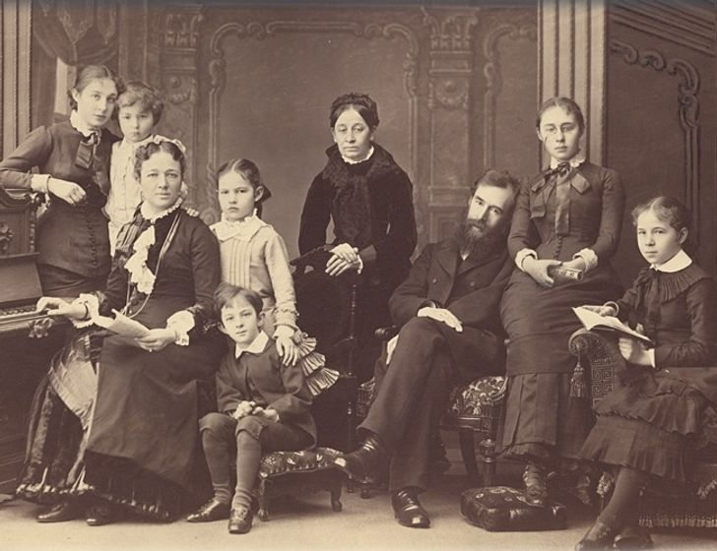

1.По обеим стенам высились колонны..
2.Малышка держала книгу обеими руками.
3.Головы обоих мужчин склонены с дамам..
4. Обоих братьев нарядили в праздничную одежду.
5. Старший мальчик вырезал лошадь из обоих листов бумаги.
6. Обе руки лежали на фортепиано.

§ 17.Порядковые имена числительные
Задание 1.
Найдите в книге отрывок с порядковыми числительными. Выпишите только предложения с такими числительными, заменяя на слова, определите падеж.
Эталон
Первые ракеты.
Первые простые ракеты для фейерверка появились в Китае более 800 лет назад, но до 20 столетия ракеты не использовались для полетов в космос. Русский ученый Константин Циолковский был первым, кто предложил эту идею 1903 году. В 1926году американский ученый Годдард впервые осуществил запуск ракеты на жидком топливе. Немцы Оберт и фон Браун после Второй мировой войны работали над ракетами американской коссмической программы, в том числе над ракетой «Сатурн-5»
Первые ракеты ( им.п.), до двадцатого столетия (род.п.), в одна тысяча третьем году (предл.п.), тысяча девятьсот двадцать шестом году (пред.п.), после Второй мировой войны (род.п.)«Космос. Рекорды и факты» (Москва, Астрель,2004г. 47с)
§ 18.Употребление числительных в речи
Задание 1. Подберите картину вашего любимого современного художника и составьте экскурсию к этой картине, использовав разные виды числительных (порядковое, составное, сложное, собирательное, дробное). Не менее одного примера по одному видУ
Эталон:
Дорогие ребята! Приглашаю вас на экскурсию к картине Ильдуса Муртазина «Течение».
Прежде чем говорить о картине, позвольте рассказать вам биографию художника.
Родился наш соотечественник в 1964 году в Татарстане. В 1996 г. успешно окончил Московскую Государственную художественную академию им. С. Г. Строганова. Заслуженный деятель искусств Республики Татарстан, награжден бронзовой медалью за вклад в отечественное изобразительное искусство Академией творческого союза художников России, член Союза Художников России и Международной ассоциации Изобразительных искусств АИАП ЮНЕСКО, творческого союза художников России, союза художников республики Татарстан. Участник международных, всесоюзных, всероссийских, зональных, региональных выставок. Многократный победитель и призер республиканских и городских выставок-конкурсов. Картины в коллекциях: в музее изобразительных искусств г. Казани, в Булгарском музее-заповеднике, в национальном музее Республики Татарстан, в Картинной галерее г. Наб. Челны, в музее г. Нижнекамска, в Картинной галерее г. Альметьевска. Произведения вошли в альбомы: «Искусство России», «Россия - Родина моя», «Золотая кисть», «Большая волга», «Художники Татарстана», «Мастера изобразительного искусства нефтяного региона», «70-лет Союзу художников Татарстана» «Идель-арт» и др. Картины напечатаны на обложках федеральной газеты "Татарский Мир" № 06 2012 г. № 06 2013 г. Картина напечатана на конверте Почты России 500000 тиражом, также выпущена серия почтовых открыток, перекидные и настольные календари.
В обеих экспозициях (на первом и втором этажах) представлены его произведения, воспевающие красоту, историю, традиции родного края. Часть выставки посвящена теме Великой Отечественной войны, героям, ветеранам. Центральной темой является история древних булгар. Для творчества художника характерны многофигурность композиций, экспрессивное письмо, легкость, воздушность. Глядя на картины живописца, ощущаешь постоянный неисчерпаемый процесс движения в природе, который созвучен переживаниям и стремлениям героев.
В экспозиции представлено более 100 работ, с которыми художник объехал 1/3 часть России. Особое внимание мы сегодня уделим его картине «Течение»
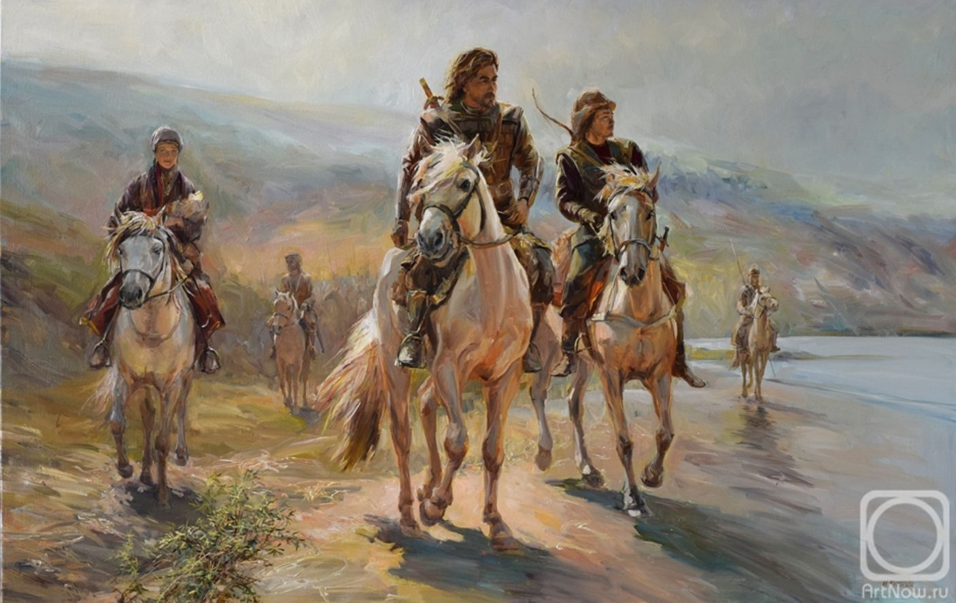

§19. Морфоогический разбор числительных
1.Выпишите из книги числительные разных разрядов и сделать морфологический разбор)
Этлон:
Невозможно объяснить словами всю красоту, притягательную силу реки Свияга. Протяженность ее составляет 428 километров, 57 из которых приходится на Апастовский район. Притоками Свияги являются 3 реки: Бола, Черемшанка, Табарка.
«Апастово, край родной» (Казань, 2015г. стр.62)
Четыреста двадцать восемь – имя числительное
- Составляет (сколько?) четыреста двадцать восемь (километров)
Н.ф.- Четыреста двадцать восемь
- Пост. – составное, колич.,целое; непост.- в.п.,
- Что? Четыреста двадцать восемь километров
2. Из словаря выписать пословицы с числительными семь и определить их разряд.
Эталон.
Семь - самое «путаное» число на свете. Семерка - число, которое используется, чтобы указать на что - то необычное, даже сверхъестественное. Число 7 - символ обновления. Большое значение числу семь придаёт христианская религия. «Бог создал мир за 7 дней», посвятив седьмой день отдыху. В глубокой древности это число долгое время считалось неопределённо большим количеством.
Семь раз отмерь, один раз отрежь. Семеро одного не ждут. Семь пятниц на неделе. Тайна за семью печатями. Семеро с ложкой, а один с сошкой. У семи нянек дитя без глазу. Семеро - не один, в обиду не дадим. Лук от семи недуг.
Семь ворот, да все в огород. Одним махом семерых убивахом. Семеро одного не ждут. Семи пядей во лбу. Семь бед - один ответ.
“ Из истории пословиц и поговорок” (Казань, 1996

Литература
1. Книга “ Из истории пословиц и поговорок” (Казань, 1996).
2. Книга «Апастово, край родной» (Казань, 2015г.)
3. Новая энциклопедия Юного Садовода огородника.(Москва, ЭКСМО, 2011)
4. «Павел Михайлович Третьяков в жизни и искусстве». Боткина А.П. Москва, «Искусство», 1986г. 288с
5.«Татарский энциклопедический словарь» (Казань, Институт татарской энциклопедии АН РТ, 1999 год, главный редактор М.Х.Хасанов
6. «Энциклопедический словарь юного биолога» (М. Педагогика. 1986г.)
7. «Энциклопедия Комнатных растений» (Москва, ЭКСМО, 2014)
8.«Школьная энциклопедия. История нового времени. 16-18 века» ( Москва, «ОЛМА – ПРЕСС Образование, 2003г., Вербицкая Л.А., Фурсенко А.А)
9.«Хочу всё знать». Издательский дом «Проф-Пресс», Ростов-на-Дону, 2019
10.Энциклопедия «Космос. Рекорды и факты» ( Москва «Астрель» 2014)
11. Энциклопедия «Кто? Где? и Когда?» (издательский дом «Пилигрим», 1999г.)

